附件3
资产清查线上自查操作步骤
1.进入资产管理平台：全体教职工用工号登录智慧校园系统后，在财务管理--资产平台点击进去后，在业务系统中点击“资产”按钮登录。
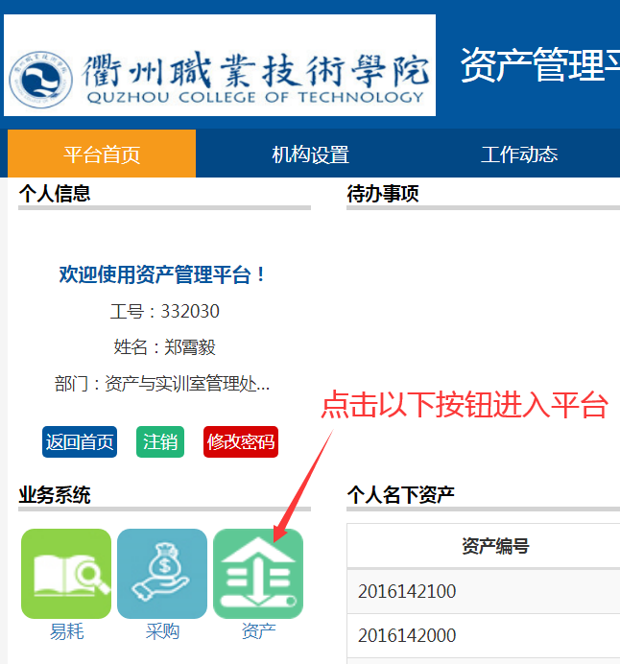

2.进入资产自查页面：
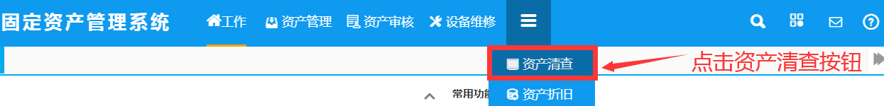

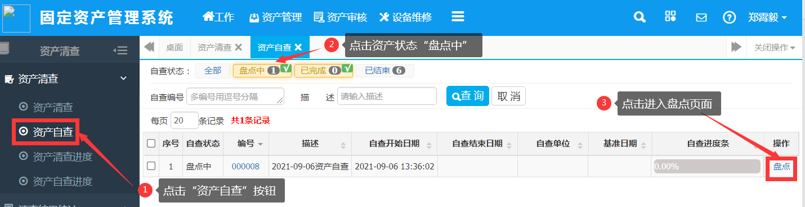

系统线上自查反馈具体操作方法如下：
全校教职工以教工号登陆资产管理平台后，点击“高校固定资产”按钮

进入盘点页面：

3.进入资产盘点页面：
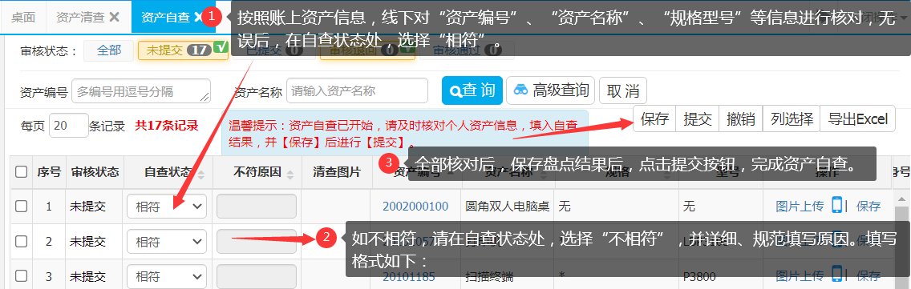

资产使用人或管理人将账上资产与实物进行比对，仔细核对资产编号、名称、规格、存放地等信息后，将盘点结果填写在资产盘点页面，填写完成后，先保存再提交。如遇到资产不相符的情况，请查看附件4（资产清查盘点页面详细操作说明），分类填写不相符原因，方便后期跟踪管理。
4.部门自查审核：
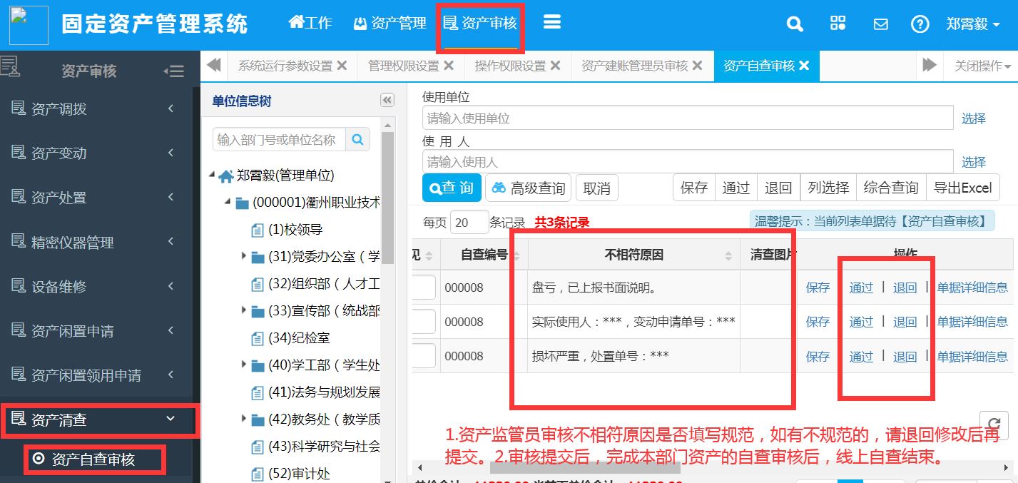
各部门资产监管员，对使用人提交的不相符原因进行审核，如有不规范填写的，请退回修改后再提交。审核完成后，线上自查结束。

